**Aluno:** Guilherme Soares Rocha

**Matrícula:** 211039789

**AULA 4 EXERCICIO 2**

**ME-R (Modelo Entidade-Relacionamento)**

**ENTIDADES**

AGENDA

PESSOA

PARENTESCO

**ATRIBUTOS**

AGENDA (pessoa)

PESSOA (id, enderecos, telefones)

PARENTESCO (id, nome, dataNascimento)

**RELACIONAMENTOS**

PESSOA - **forma** - AGENDA

Diversas pessoas formam uma agenda, e uma agenda é formada pelo cadastro de pessoas.

Cardinalidade: (**n:1**)

PESSOA - **tem** - PARENTESCO

Uma pessoa pode ter diversos parentescos.

Cardinalidade: (**1:n**)

**DE-R (Diagrama Entidade-Relacionamento)**

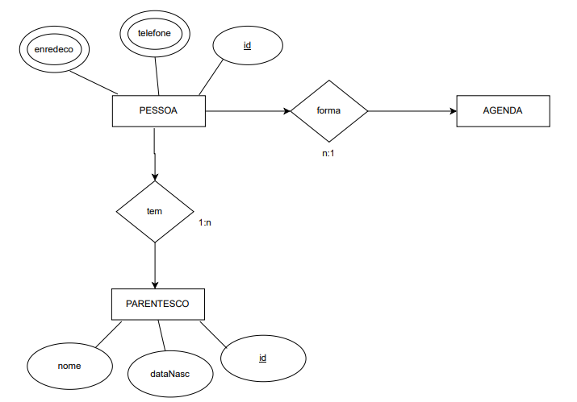

**DE (Diagrama de Esquemas)**

